1. Введение

1.1 Цель
Эта спецификация требований к ПО описывает функциональные и нефункциональные требования к версии 2.0 веб-приложения Chatty. Этот документ предназначен для команды, которая будет реализовывать и проверять корректность работы веб-приложения. Кроме специально обозначенных случаев, все указанные здесь требования имеют высокий приоритет и приписаны к версии 2.0.

1.2 Соглашения, принятые в документе
В этой спецификации нет никаких типографских условных обозначений.

1.3 Границы проекта
Вторая версия веб-приложения Chatty позволит ученикам и преподавателям использовать словарь и карточки для изучения слов в работе с веб-приложением. Детальное описание второй версии приведено в спецификации требований к ПО, где перечислены функции, полная или частичная реализация которых запланирована в этой версии.

1.4 Ссылки
- Артём Артёмов. Спецификация требований к ПО Chatty 1.0

2. Общее описание

2.1 Общий взгляд на продукт
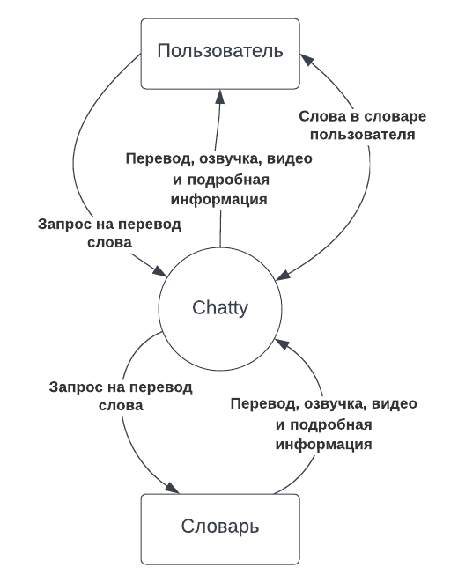
Рисунок 1. Контекстная диаграмма для версии 2.0 веб-приложения Chatty

2.2 Классы пользователей и их характеристики
Класс пользователя | Описание
Ученик | Пользователь Chatty, изучающий английский язык. В среднем, ученик использует ПО два раза в неделю. Всего в Chatty 542 активных ученика, средний возраст ученика - 22 года. Ученик должен посещать назначенные в расписании уроки и выполнять домашнее задание.
Преподаватель | Пользователь Chatty обучающий английскому языку. В Chatty 53 преподавателя, в среднем преподаватель использует ПО 7 часов в день, средний стаж преподавателя - 4 года. Большинство преподавателей работают с Chatty с ПК. Преподаватель должен проводить уроки, составлять домашнее задание и оценивать успеваемость учеников.

2.3 Операционная среда
ОС-1 Веб-приложение Chatty должно работать со следующими браузерами: Google Chrome версии с 56 по текущую, Apple Safari версии с 8.0 по 14.0.
ОС-2 Веб-приложение Chatty установлено на сервере, работающем под управлением последних версий Red Hat Linux и Apache HTTP Server.

2.4 Ограничения проектирования и реализации
Огр-1 Веб-приложение должно использовать последнюю версию СУБД PostgreSQL.
Огр-2 Весь код HTML должен соответствовать стандарту HTML 5.0.

2.5 Предположения и зависимости
Пре-1 Работа со словарем в веб-приложении Chatty доступна все время, когда доступна работа с веб-приложением.
Зав-1 Работа словаря веб-приложения Chatty зависит от доступности библиотек подключаемых словарей.
Зав-2 Функциональность прослушивания озвучки произношения в веб-приложении Chatty зависит от доступности аудиофайлов в подключаемых словарях.
Зав-3 Функциональность просмотра видео в контексте использования в веб-приложении Chatty зависит от доступности видеофайлов в подключаемой библиотеке.

3. Функции системы

3.1 Словарь для записи новых слов

3.1.1 Описание
Авторизованный пользователь Chatty может находить перевод слов в подключаемом словаре, прослушивать их озвучку, просматривать подробную информацию, просматривать видео в контексте использования и добавлять слова в словарь пользователя. Пользователь может просматривать список слов в своем словаре, редактировать его, а также добавлять слова из словаря пользователя на карточки для изучения слов.

3.1.2 Use Case
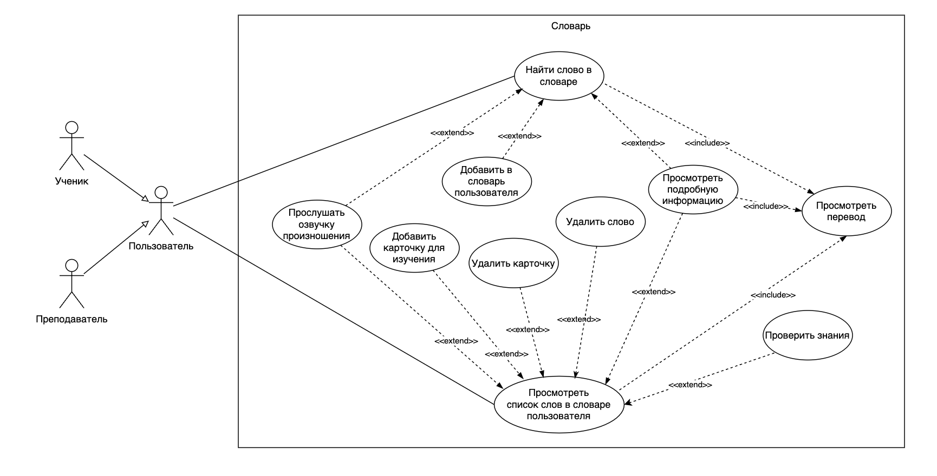
Рисунок 2. Диаграмма Use Case для версии 2.0 веб-приложения Chatty
Уникальный код и название | ВИ-1: Найти слово в словаре
Контекст использования | Быстрый поиск перевода неизвестного слова
Область действия | Веб-приложение Chatty
Основное действующее лицо | Преподаватель, Ученик
Предусловие | Пользователь авторизован в Chatty
Минимальные гарантии успеха | Слово не найдено
Гарантии успеха | Слово найдено в словаре
Триггер | Любой момент при использовании Chatty, когда пользователь столкнулся с неизвестным словом
Базовый сценарий | Найти слово в словаре
1 | Пользователь открывает словарь
2 | Пользователь вводит текст в строку поиска
3 | Система отображает пользователю переводы слова
4 | Пользователь просматривает переводы
Расширения | Слово не найдено
3а | Система отображает пользователю сообщение о том, что слово не найдено в словаре
3а1 | Система предлагает правильный вариант написания слова
3а2 | Пользователь выбирает правильный вариант написания слова
3а3 | Система возвращается на шаг 3 основного сценария
Изменения в технологии и данных | Использовать подключаемый словарь с возможностью исправления опечаток

Уникальный код и название | ВИ-2: Прослушать озвучку произношения
Контекст использования | Прослушивание правильного произношения незнакомого слова
Область действия | Веб-приложение Chatty
Основное действующее лицо | Преподаватель; Ученик
Предусловие | Успешно выполнен базовый сценарий варианта использования “Найти слово в словаре”
Минимальные гарантии успеха | Озвучка для слова отсутствует
Гарантии успеха | Озвучка произношения прослушана
Триггер | Пользователь хочет узнать произношение найденного слова в словаре
Базовый сценарий | Прослушать озвучку произношения
1 | Пользователь выбирает нужное слово
2 | Пользователь включает воспроизведение озвучки произношения
3 | Пользователь прослушивает озвучку
Расширения | Отсутствует озвучка
2а | Система отображает пользователю уведомление об отсутствии озвучки для слова
2а1 | Система возвращается на шаг 1 основного сценария
Изменения в технологии и данных | Использовать подключаемый словарь с возможностью прослушивания озвучки произношения

Уникальный код и название | ВИ-3: Добавить в словарь пользователя
Контекст использования | Добавление нового слова в персональный словарь пользователя
Область действия | Веб-приложение Chatty
Основное действующее лицо | Преподаватель; Ученик
Предусловие | Успешно выполнен базовый сценарий варианта использования “Найти слово в словаре”
Минимальные гарантии успеха | Слово уже есть в словаре пользователя
Гарантии успеха | Слово добавлено в словарь пользователя
Триггер | Пользователь хочет сохранить перевод найденного слова в своем словаре
Базовый сценарий | Добавить в словарь пользователя
1 | Пользователь выбирает нужное слово
2 | Пользователь выбирает действие добавления слова в словарь
3 | Система добавляет слово в словарь пользователя
Расширения | Слово есть в словаре пользователя
1а | Система информирует о том, что слово ранее уже добавлено в словарь пользователя
1а1 | Система возвращается на шаг 1 основного сценария
Бизнес-правила | БП-1 и БП-2 управляют правами на добавление слова в словарь пользователя
Изменения в технологии и данных | Использовать подключаемый словарь

Уникальный код и название | ВИ-4: Просмотреть подробную информацию
Контекст использования | Просмотр подробной информации о неизвестном слове
Область действия | Веб-приложение Chatty
Основное действующее лицо | Преподаватель; Ученик
Предусловие | Успешно выполнен базовый сценарий варианта использования “Найти слово в словаре”
Минимальные гарантии успеха | Подробная информация о слове недоступна
Гарантии успеха | Подробная информация о слове просмотрена
Триггер | Пользователь хочет узнать больше о найденном слове в словаре
Базовый сценарий | Просмотреть подробную информацию
1 | Пользователь выбирает нужное слово
2 | Пользователь выбирает действие просмотра подробной информации
3 | Система отображает подробную информацию о выбранном слове
4 | Пользователь просматривает подробную информацию о найденном слове
Изменения в технологии и данных | Использовать подключаемый словарь; Использовать библиотеку иллюстраций к словам из подключаемого словаря

Уникальный код и название | ВИ-5: Просмотреть список слов в словаре пользователя
Контекст использования | Просмотр списка слов добавленных ранее в словарь пользователя
Область действия | Веб-приложение Chatty
Основное действующее лицо | Преподаватель; Ученик
Предусловие | Успешно выполнен базовый сценарий варианта использования “Добавить в словарь пользователя”
Минимальные гарантии успеха | Список слов в словаре недоступен
Гарантии успеха | Список слов в словаре просмотрен
Триггер | Пользователь хочет просмотреть список добавленных слов
Базовый сценарий | Просмотреть список слов в словаре пользователя
1 | Пользователь открыл словарь пользователя
2 | Пользователь просматривает список слов в словаре
Изменения в технологии и данных | Использовать подключаемый словарь

Уникальный код и название | ВИ-6: Удалить слово
Контекст использования | Редактирование списка слов в словаре пользователя
Область действия | Веб-приложение Chatty
Основное действующее лицо | Преподаватель; Ученик
Предусловие | Успешно выполнен базовый сценарий варианта использования “Просмотреть список слов в словаре пользователя”
Минимальные гарантии успеха | Возможность удаления слова не доступна
Гарантии успеха | Слово удалено из словаря пользователя
Триггер | Пользователь хочет удалить слово из словаря пользователя
Базовый сценарий | Удалить слово
1 | Пользователь выбирает слово в словаре пользователя
2 | Пользователь выбирает действие удаления слова из словаря
3 | Система удаляет слово из словаря пользователя

Уникальный код и название | ВИ-7: Посмотреть перевод
Контекст использования | Просмотр перевода слова
Область действия | Веб-приложение Chatty
Основное действующее лицо | Преподаватель; Ученик
Предусловие | Успешно выполнен базовый сценарий варианта использования “Найти слово в словаре”
Минимальные гарантии успеха | Перевод недоступен
Гарантии успеха | Перевод слова просмотрен
Триггер | Пользователь хочет узнать перевод слова
Базовый сценарий | Просмотреть перевод
1 | Пользователь выбирает нужное слово
2 | Пользователь выбирает действие просмотра перевода
3 | Система отображает перевод слова
4 | Пользователь просматривает перевод слова
Изменения в технологии и данных | Использовать подключаемый словарь

Уникальный код и название | ВИ-8: Добавить карточку для изучения
Контекст использования | Создание карточки для изучения слова
Область действия | Веб-приложение Chatty
Основное действующее лицо | Преподаватель; Ученик
Предусловие | Успешно выполнен базовый сценарий варианта использования “Просмотреть список слов в словаре пользователя”
Минимальные гарантии успеха | Карточка не добавлена
Гарантии успеха | Создана карточка для изучения
Триггер | Пользователь хочет учить новое слово из словаря пользователя
Базовый сценарий | Добавить карточку
1 | Пользователь выбирает слово в словаре пользователя
2 | Пользователь выбирает действие добавления слова для изучения
3 | Система добавляет карточку для изучения слова
Изменения в технологии и данных | Использовать подключаемый словарь

Уникальный код и название | ВИ-9: Удалить карточку
Контекст использования | Редактирование списка карточек в словаре пользователя
Область действия | Веб-приложение Chatty
Основное действующее лицо | Преподаватель; Ученик
Предусловие | Успешно выполнен базовый сценарий варианта использования “Просмотреть список слов в словаре пользователя”
Минимальные гарантии успеха | Возможность удаления карточки не доступна
Гарантии успеха | Карточка удалена из словаря пользователя
Триггер | Пользователь хочет удалить карточку из словаря пользователя
Базовый сценарий | Удалить карточку
1 | Пользователь выбирает карточку в словаре пользователя
2 | Пользователь выбирает действие удаления карточки из словаря
3 | Система удаляет карточку из словаря пользователя
Изменения в технологии и данных | -

Уникальный код и название | ВИ-10: Проверить знания
Контекст использования | Проверить знание слов
Область действия | Веб-приложение Chatty
Основное действующее лицо | Ученик; Преподаватель
Предусловие | Пользователь авторизован в Chatty
Минимальные гарантии успеха | Проверка знаний слов недоступно
Гарантии успеха | Проверка знаний слов пройдена
Триггер | Пользователь хочет узнать проверить знания
Базовый сценарий | Проверить знания
1 | Пользователь выбирает нужную карточку со словом
2 | Пользователь вспоминает перевод слова
3 | Пользователь нажимает на карточку
4 | Система показывает перевод слова
5 | Пользователь выбирает действие “Помню” на карточке
6 | Система учитывает результат пользователя
7 | Система показывает следующую карточку
Расширения | “Не помню” на карточке
4а | Пользователь выбирает действие “Не помню” на карточке
4а1 | Возврат к шагу 6 основного сценария
Изменения в технологии и данных | Использовать подключаемый словарь

3.1.3 Функциональные требования

3.1.3.1 Функциональные требования Словарь
Словарь.Поиск: | Поиск слов в словаре
.Найти: | Chatty должно предоставлять возможность поиска по словарям.
.Ошибка: | Chatty должно отображать сообщение о том, что слово не найдено в словаре и предлагать правильный вариант написания слова.
.Просмотреть: | Chatty должно отображать перевод слова.
.Прослушать: | Chatty должно предоставлять возможность прослушать озвучку произношения слова.
.НетОзвучки: | Chatty должно отображать уведомление о том, что для слова недоступна озвучка.
.Подробно: | Chatty должно предоставлять возможность просматривать иллюстрацию для слова.  Chatty должно предоставлять возможность просматривать варианты перевода слова в разных частях речи.
.Добавить: | Chatty должно предоставлять возможность добавления слова в словарь пользователя.
.УжеДобавлено: | Chatty должно информировать о том, что слово было ранее добавлено в словарь пользователя.
Словарь.СловарьПользователя: | Работать со словарём пользователя
.Просмотреть: | Chatty должно отображать список слов с переводами.
.Удалить: | Chatty должно предоставлять возможность удалить слово из словаря пользователя.
.Учить: | Chatty должно предоставлять возможность выбирать слова для изучения с помощью карточек.

3.2 Карточки

3.2.1 Описание

3.2.2 Use Case

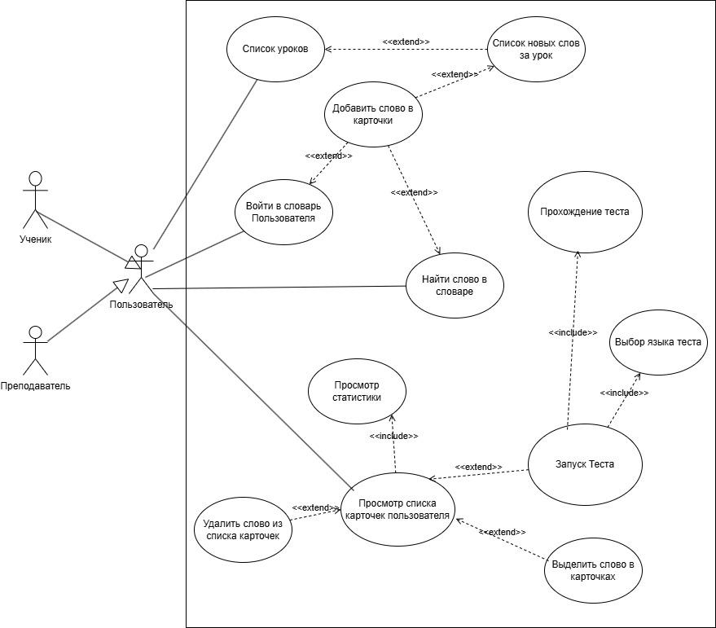
Рисунок 3. Диаграмма Use Case для карточек версии 2.0 веб-приложения Chatty
Уникальный код и название | ВИ-1 Просмотр списка карточек пользователя
Контекст использования | Просмотр добавленных пользователем карточек слов
Область действия | Веб-приложение Chatty
Уровень | Цели пользователя
Основное действующее лицо | Преподаватель, Ученик
Предусловие | Пользователь авторизован в Chatty
Минимальные гарантии успеха | Список пуст, карточка не отобразилась
Гарантии успеха | Карточка найдена  Карточка не найдена
Триггер | Любой момент при использовании Chatty
Базовый сценарий | Найти нужную карточку
1 | Пользователь открывает список карточек
2 | Пользователь вводит текст в строку поиска
3 | Пользователю высвечивается нужная карточка
4 | Пользователь просматривает информацию о слове которому посвящена карточка
5 | Пользователь просматривает статистику
Расширения | Карточка не найдена
3А | Система отображает пользователю сообщение о том, что карточка не найдена в списке
3А1 | Пользователю высвечивается карточка с похожим написанием
3А2 | Система возвращается на шаг 3 основного сценария
Расширения | Пользователь не пользуется поиском
2Б | Пользователь находит нужную карточку в списке самостоятельно
2Б1 | Пользователь переходит на этап 4 базового сценария
Расширения | Отсутствует статистика
1В | Пользователь открывает список карточек
5В | Статистика не отображается, в связи с отсутствием
5В1 | Система предлагает пользователю перейти на этап 1 ВИ-2
Расширения | Карточка не отобразилась
3Г | Нужная карточка не высветилась
3Г1 | Система предложит пользователю перезагрузить страницу (вернуться к этапу 1 базового сценария)
Изменения в технологии и данных | Использовать графические карточки с текстовым описанием

Уникальный код и название | ВИ-2 Запуск теста
Контекст использования | Тест на знание перевода слов добавленных в список карточек
Область действия | Веб-приложение Chatty
Уровень | Цели пользователя
Основное действующее лицо | Преподаватель; Ученик
Предусловие | Успешно выполнен базовый сценарий варианта использования “Добавить карточку для изучения”, выбран язык
Минимальные гарантии успеха | Список карточек пуст
Гарантии успеха | Пользователь добавил минимум одну карточку в список, ему высвечиваются случайные карточки
Триггер | Любой момент при использовании Chatty, когда пользователь хочет проверить свои знания
Базовый сценарий | Запустить тест
1 | Пользователь запустил тест
2 | Пользователь выбрал язык
3 | Пользователю высвечивается случайная карточка из его списка
4 | Пользователь кликает на карточки
5 | Система высвечивает информацию по карточке для самопроверки
6 | Повторный клик для высвечивание новой карточки
7 | Система повторяет этап 3 ВИ-2, с условием, что карточка за одно прохождение теста не может высветиться дважды
Расширения | Пользователь решил изменить язык отображаемой карточки
3А | Пользователь выходит из теста
3А1 | Система возвращается на шаг 1 основного сценария
Расширения | Пользователь бездействует в течении 20 минут
3Б | Пользователь не производил кликов на карточку в течении 10 минут
3Б1 | Система высвечивает уведомление с предупреждением, что через 10 минут тест прекратиться
3Б2 | В случае отсутствия действий в системе тест прекращается, а система возвращается на этап 1 ВИ-1
Изменения в технологии и данных | Использовать графические карточки с текстовым описанием, рандомайзер

Уникальный код и название | ВИ-3 Список уроков
Контекст использования | Просмотр списка уроков
Область действия | Веб-приложение Chatty
Уровень | Цели пользователя
Основное действующее лицо | Преподаватель; Ученик
Предусловие | Пользователь авторизован в Chatty
Минимальные гарантии успеха | Урок не найден
Гарантии успеха | Найден нужный урок
Триггер | Любой момент при использовании Chatty когда пользователь захочет вспомнить пройденный материал
Базовый сценарий | Найти нужный урок
1 | Пользователь открывает список уроков
2 | Пользователь вводит название урока
3 | Система высвечивается найденный урок
4 | Пользователь переходит в выбранный урок
Расширения | Пользователь выбрал урок в списке самостоятельно
2А | Пользователь находит нужную карточку в списке самостоятельно
2А1 | Пользователь переходит на этап 4 базового сценария
Изменения в технологии и данных | Использовать обновляемый список пройденных пользователем уроков

Уникальный код и название | ВИ-4 Список новых слов за урок
Контекст использования | Просмотр новых слов за урок
Область действия | Веб-приложение Chatty
Уровень | Цели пользователя
Основное действующее лицо | Преподаватель; Ученик
Предусловие | Успешно выполнен базовый сценарий варианта использования “список уроков”
Минимальные гарантии успеха | В выбранном уроке не было новых слов
Гарантии успеха | Высветился список новых слов
Триггер | Любой момент при использовании Chatty когда пользователь захочет вспомнить пройденный материал
Базовый сценарий | Открыть список новых слов за урок
1 | Пользователь открыл нужный урок
2 | Пользователь открыл список новых слов за урок
3 | Система высветила список новых слов за урок
Расширения | Список новых слов не высветился
3А | Список новых слов не высветился
3А1 | Система предлагает пользователю перейти на этап 1 базового сценария
Изменения в технологии и данных | Список новых слов к каждому уроку

3.2.3 Функциональные требования

3.2.3.1 Функциональные требования Карточки
Карточки.Поиск: | Поиск слов в словаре
.Найти: | Chatty должно предоставлять возможность поиска карточек по словам.
.Ошибка: | Chatty должно отображать сообщение о том, что карточка слова не найдена в списке карточек и предлагать правильный вариант написания слова.
.Статистика: | Chatty должно отображать статистику использования функции карточки.
.Прослушать: | Chatty должно предоставлять возможность прослушать озвучку произношения слова.
.НетОзвучки: | Chatty должно отображать уведомление о том, что для слова недоступна озвучка.
.Выделение: | Chatty должно предоставлять возможность пользователю выделение карточки слова, при повторном выделении выделенного слова оно перестает быть выделенным
.Добавить: | Chatty должно предоставлять возможность добавления карточки в список карточек пользователя.
.УжеДобавлено: | Chatty должно информировать о том, что слово было ранее добавлено в словарь пользователя.
Крточки.Самопроверка: | Работать со списком уроков
.ЗапускТеста: | Chatty должно запускать тест с карточками из списка пользователя в случайном порядке.
.ВыборЯзыка | Chatty должен спрашивать у пользователя информация на каком языке ему будет доступна информация о слове во время теста.
.ПроверкаПеревода: | Chatty должно высвечивать информацию о карточке, после нажатия пользователя Пользователя во время теста.
.ПотверждениеПеревода: | Chatty должно относить слово как правильно переведенное в статистику, после нажатия пользователя, также система высвечивает новую случайную карточку из списка пользователя
.НеправильныйПеревод: | Chatty должно относить слово как неправильно переведенное в статистику, после нажатия пользователя, также система высвечивает новую случайную карточку из списка пользователя
.ПрекратитьТест: | Chatty должно предоставлять возможность прекратить тест и перейти к списку
СписокУроков.:СписокУроковПользователя | Работать со списком уроков
.Просмотреть: | Chatty должно отображать список пройденных пользователем уроков.
.Найти: | Chatty должно предоставлять возможность поиска нужного урока из списка по его названию.
.СписокНовыхСлов: | Chatty должно высвечивать список новых слов за урока.
.Добавить: | Chatty должно предоставлять возможность добавления карточки из списка новых слов за урок, в список карточек пользователя.
.ДобавитьВсе: | Chatty должно предоставлять возможность добавления всех карточек из списка новых слов за урок, в список карточек пользователя.

3.3 Видео

3.3.1 Описание

3.3.2 Use Case
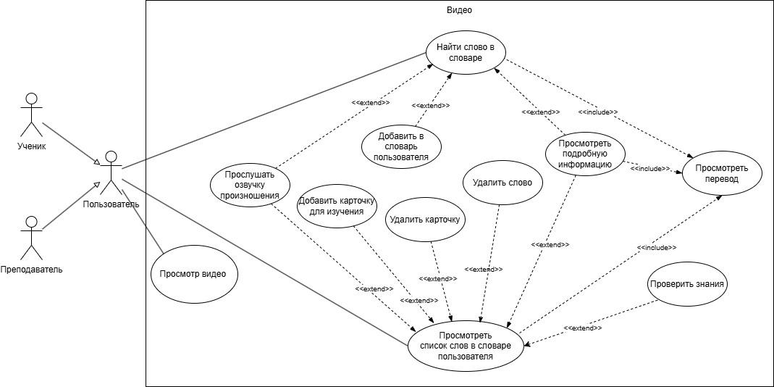
Рис.4 Диаграмма Use Case для видео версии 2.0 веб-приложения Chatty

Уникальный код и название | ВИ-1 Просмотр видео
Контекст использования | Просмотр видео с участием новых слов из пройденного урока
Область действия | Веб-приложение Chatty
Уровень | Цели пользователя
Основное действующее лицо | Преподаватель; Ученик
Предусловие | Пользователь авторизован в Chatty
Минимальные гарантии успеха | Список пуст, ни один урок не пройден
Гарантии успеха | Воспроизводство видео, видео по данному уроку нет
Триггер | Запуск видео
Базовый сценарий | Просмотр видео
1 | Пользователь заходит в список видео
2 | Пользователь вводит название видео/урока
3 | Система высвечивает пользователю нужное видео
4 | Пользователь нажимает воспроизвести видео
5 | Система воспроизводит видео
6 | Пользователь просматривает видео
7 | Система завершает воспроизводство видео
Расширения | Видео не воспроизводится
5А | Видео не воспроизводится либо во время воспроизведения видео произошла ошибка
5А1 | Система информирует об ошибке пользователя
5А2 | Пользователь переходит на этап 1 базового сценария
Расширения | В системе отсутствует видео к данному уроку
3Б | Система информирует, что к выбранному уроку отсутствует видео
3Б1 | Пользователь переходит на этап 1 базового сценария
Расширения | Пользователь ищет видео из списка самостоятельно
1В | Пользователь ищет видео из списка самостоятельно, без использования функции “поиск”
1В1 | Пользователь переходит на этап 1 базового сценария
Расширения | Пользователь поставил видео на паузу
6Г | Пользователь поставил видео на паузу во время просмотра
6Г1 | Пользователь продолжил воспроизведение видео
6Г2 | Пользователь переходит на этап 6 базового сценария
Расширения | Пользователь перемотал видео на нужный ему момент
6Д | Пользователь перемотал видео на нужный ему момент
6Д1 | Пользователь переходит на этап 6 базового сценария
Изменения в технологии и данных | Видеоплеер

3.3.3 Функциональные требования

3.3.3.1 Функциональные требования Видео
Видео: | Просмотр видео
.Найти: | Chatty должно предоставлять возможность поиска видео по названию.
.Ошибка: | Chatty должно отображать сообщение о том, что видео не найдено в списке видео и предлагать видео с хорошим названием.
.Воспроизведение: | Chatty должно иметь возможность воспроизводить видео после одного нажатия.
.ОшибкаВоспроизведения: | Chatty должно отображать сообщение если при воспроизведении видео случилась ошибка.
.ПоставитьВидеоНаПаузу: | Chatty должно уметь ставит воспроизведение видео на паузу после нажатия пользователем определенной кнопки.
.ПеремотатьВидео: | Chatty должно уметь возможность перематывать видео на +(-) 5 секунд, после соответствующего нажатия пользователя.
.ВоспроизведениеВидеоСОпределенногоМомента: | Chatty должно воспроизводить видео с того момента, который выбрал пользователь.
.Субтитры: | Chatty должно уметь включать/выключать субтитры к видео после нажатия определенной кнопки.
.Ссылка: | Chatty должно предоставлять возможность переходить на первоисточник видео по прямой ссылке, при ее наличии.
.Информация о видео: | Chatty должно отображать информацию откуда взято видео (отрывок видео) и кто автор.
.ДобавитьВЗакладки: | Chatty должно предоставлять возможность добавлять видео в закладки.
.ЗагрузитьВидео: | Chatty должно предоставлять возможность загружать и прикреплять видео к урокам .
.УжеЗагружено: | Chatty должно информировать о том, что к данному уроку видео уже загружено.

4. Требования к данным

4.1 Логическая модель данных
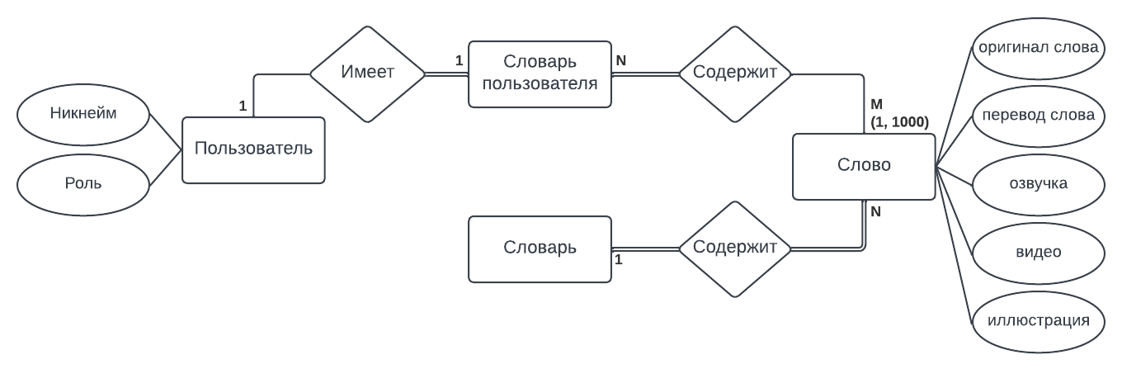Рисунок 5. Диаграмма логической модели данных для версии 2.0 веб-приложения Chatty

4.2 Словарь данных
Элемент данных | Описание | Состав или тип данных | Длина | Значения
Оригинал слова | Слово на английском языке | буквенное значение | 30
Перевод слова | Перевод слова на русский язык | буквенное значение | 30
Озвучка | Аудиодорожка с произношением слова на языке оригинала | файл |  | .mp3
Видео | Видеофайл с контекстным употреблением слова на английском языке | файл |  | .mp4
Иллюстрация слова | Изображение со значением слова | файл |  | .img
Пользователь | Пользователь веб-приложения Chatty | + Никнейм
Никнейм | Имя пользователя в Chatty | буквенно-цифровое значение | 25 | разрешены дефисы и нижнее подчеркивание
Роль | Тип и права пользователя в Chatty | перечисление |  | ученик, учитель

4.3 Отчёты
В версии Chatty 2.0 отчеты не предусмотрены.

4.4 Получение, целостность, хранение и утилизация данных
ПД-1 Chatty должно хранить словарь пользователя на протяжении всего времени существования пользователя в системе.

5. Требования к внешним интерфейсам

5.1 Пользовательские интерфейсы
ПИ-1 Переход на страницу просмотра словаря должен быть возможен с каждого экрана веб-приложения Chatty.

5.2 Программные интерфейсы
ПрИ-1 Подключаемый словарь.
ПрИ-1.1 Chatty должно опрашивать подключаемый словарь для определения и получения перевода пользователем введенного слова.
ПрИ-1.2 Chatty должно опрашивать подключаемый словарь для получения аудиодорожки озвучки перевода введенного слова.
ПрИ-1.3 Подключаемый словарь передает Chatty варианты правильного написания слова в случае, когда введенного слова нет в словаре.
ПрИ-1.4 Когда подключаемый словарь сообщает Chatty, что введенного слова нет в словаре, Chatty должно отобразить пользователю сообщение об отсутствии слова и правильный вариант написания слова.
ПрИ-2 Подключаемая библиотека видеофайлов.
ПрИ-2.1 Chatty должно опрашивать подключаемую библиотеку видеофайлов для получения видео с контекстным употреблением слова.

5.3 Аппаратные интерфейсы
Нет изменений с версии 1.0 Chatty.

5.4 Коммуникационные интерфейсы
КИ-1 Chatty должно отправлять пользователю сообщение электронной почты с уведомлением о добавлении нового перевода для слов из словаря пользователя.

6. Атрибуты качества (Информация добавленная к функции “видео” пишется зеленым шрифтом)

6.1 Удобство использования
УИ-1 Веб-приложение Chatty должно позволять пользователю добавить слово в словарь пользователя одной операцией.
УИ-2 Веб-приложение Chatty должно позволять пользователю удалить слово из словаря пользователя одной операцией.
УИ-3 99% новых пользователей должны суметь успешно найти незнакомое слово с первой попытки.
УИ-4 Видео должно воспроизводиться у 99% пользователей.
УИ-5 Удобный видеоплеер встроенный в приложение, которым смогут воспользоваться 90% пользователей.

6.2 Производительность
Про-1 Веб-приложение Chatty должно обслуживать всего 2000 пользователей и 500 пользователей в период пиковой активности с 9:00 до 10:00 по местному времени, со средней продолжительностью сеанса 70 минут.
Про-2 Все веб-страницы, генерируемые веб-приложением, должны полностью загружаться не более чем за 3 секунды после запроса их по интернет-подключению со скоростью 100 Мбит/сек.
Про-3 Веб-приложение должно добавлять слово в словарь пользователя в среднем за 1 секунду и не более чем через 5 секунд после того, как пользователь совершил действие по добавлению слова в веб-приложении.
Про-4 Веб-приложение должно начать воспроизводить в среднем за 3 секунды видео не более чем через 9 секунд после того, как пользователь один раз нажал “воспроизвести видео”.
Про-5 Веб-приложение при скорости интернета в 100 МБ, должно начать воспроизводить видео быстрее чем за 5 секунд.

6.3 Безопасность
Без-1 Пользователи обязательно авторизуются для входа в Chatty и для выполнения всех действий в веб-приложении.
Без-2 Веб-приложение Chatty должно позволять пользователям просматривать только персональный словарь пользователя, но не словари, составленные другими пользователями.
Без-3 Веб-приложение Chatty должно позволять пользователям просматривать видео только к тем урокам, которые пользователь прошел.
Без-4 Веб-приложение Chatty должно соблюдать законодательство о защите интеллектуальной собственности, поэтому в видео должны указываться источники и авторов видео.

6.4 Защита
Не применимо к веб-приложению Chatty.

6.5 Доступность
Дос-1 Веб-приложение Chatty должно быть доступно 99% времени между 3:00 и полуночью по местному времени и 95% времени между полуночью и 3:00 по местному времени, за исключением времени планового обслуживания.
Дос-2 Воспроизведение видео должно быть доступно 99% времени доступности пользователю веб-приложения Chatty.

7. Другие требования

Приложение А: Глоссарий
Термин | Определение
Словарь (подключаемый словарь) | Русско-английский и англо-русский словарь, получаемый в виде библиотеки из стороннего сервиса и хранящийся в веб-приложении
Словарь пользователя | Персональный словарь пользователя, наполняемый из словаря веб-приложения Chatty
Озвучка произношения | Аудиодорожка с произношением слова на языке оригинала
Иллюстрация слова | Картинка, изображение с ассоциациями к слову
Видео | Короткие видео, которые могут быть добавлены к конкретному уроку, которые пользователь может посмотреть с целью закрепления материалы

Приложение Б: Бизнес-правила
ID | Определение правила | Тип правила | Статическое или динамическое | Источник
БП-1 | Одно слово не может быть добавлено в словарь пользователя дважды | Ограничение | Статическое | Команда разработки ПО
БП-2 | Слово в словарь пользователя может быть добавлено только этим пользователем | Ограничение | Статическое | Команда разработки ПО
БП-3 | Видео должно содержать ссылку на источник и автора | Ограничение | Статическое | Законодательство РФ

